
L'animation souffre parfois de son image commerciale bas de gamme: un GA (gentil animateur) racolant un GC (gentil client) en grandes surfaces... Pourtant, lorsqu'elle est inspirée et bien faite, elle est synonyme de vie, de convivialité, d'échanges humains et de partage.
Au-delà de l'impact commercial, certes nécessaire, à court ou long terme, tous les commerçants que nous avons interrogés ont mis en avant le relationnel privilégié qu'ils ont ainsi pu instaurer avec leurs clients.
Un jeu qui en vaut la chandelle, d'autant que les règles sont souples : seul ou à plusieurs de son quartier; autour d'un produit, d'une création, d'une alliance originale, de moments ludiques, de rencontres festives ou d'un anniversaire; et avec un budget de quasiment zéro sur une journée à 15 000 euros sur une année... Entrez dans la danse.

CAS N°1
Inviter des producteurs, à présenter leurs produits
Philippe Casanova invite régulièrement des producteurs du commerce équitable à faire découvrir leurs produits au sein de sa boutique parisienne, Au-delà des frontières. Il parvient, ainsi, à attirer une clientèle avide d'échanges, d'explications et de nouveautés. Une animation où la consommation va de pair avec la recherche de sens.

Philippe Casanova, gérant de la boutique, Au delà des frontières, propose de partir régulièrement à la découverte des produits d'un acteur du commerce équitable. Par exemple, Guayapi Tropical. Celui-ci fait fabriquer par une tribu de la forêt amazonienne des compléments alimentaires et des produits cosmétiques naturels. Cette présentation comprend la venue d'un expert pharmacien lié à la marque, la dégustation d'une boisson énergisante au guarana et des explications sur le mode de vie de la tribu Satéré-Mawé.
Objectifs «L'animation de la boutique en permanence, avec au minimum deux animations par mois, fait partie intégrante du concept du lieu, souligne Philippe Casanova. Dans la notion de commerce, il y a bien sûr l'échange commercial, mais aussi la découverte de l'autre. Notre objectif n'est donc pas uniquement commercial. » Il s'agit d'inviter les clients àparticiper à un véritable échange Nord/Sud.
« Faire venir des producteurs dans la boutique ne nous coûte que l'impression de quelques flyers », assure le commerçant. Il n'existe pas de planning sur l'année. Chaque animation est prévue environ deux mois à l'avance, le temps de fixer une date avec le partenaire.

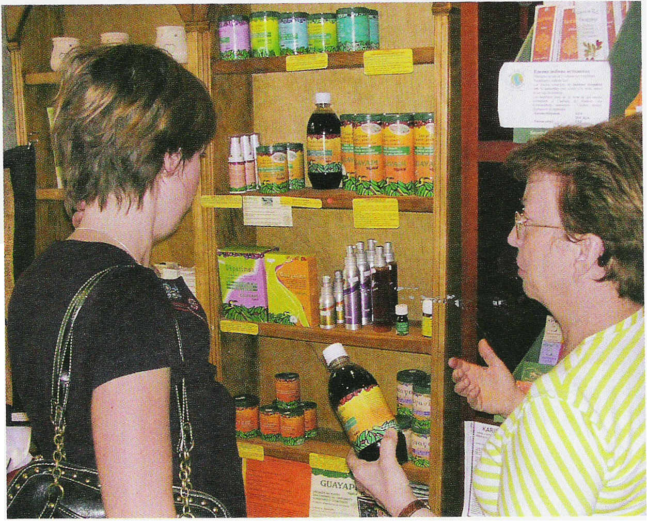
AU-DELÀ DES FRONTIÈRES
La boutique, Au delà des frontières, n'est pas seulement un lieu de consommation, elle est aussi un espace de vie et de découverte.

Pour cha que manifestation, la boutique envoie un mail aux 1 500 personnes de son fichier clients. «C'est le moyen de communication le moins coûteux, mais qui ne suscite en général que 3 % de retours, remarque le commerçant. Nous faisons également un affichage chez des commerçants voisins et déposons une centaine de flyers dans le quartier. Un de nos stagiaires est aussi chargé de sensibiliser le public dans la rue ou à la sortie du métro. Il l'invite à venir déguster un cocktail, du chocolat, etc. ». «Le cocktail au guarana est très efficace : on se sent plus éveillé, grâce à un effet énergisant, mais moins irritant que le café. En général les clients qui l'ont goûté reviennent en acheter au bout de 20minutes...» Les retombées financières sont toutefois très variables. « Une animation peut augmenter le chiffre d'affaires de 20 % à 100 % dans la journée. » Le meilleur jour reste le samedi. «Mais on ne peut pas animer uniquement ce jour là. Car on se priverait d'une clientèle de bureau qu'il est important pour nous de fidéliser. »

CAS N°2
S'allier à d'autres commerçants

Le 12 novembre dernier, Jean-Pierre Boissonnet, bijoutier à Troyes (Aube), a mis en place une exposition de perles. Destinée à faire connaître au public ce produit, la manifestation mettait en valeur les principales variétés de perles et leurs coquillages : perles Akoya du Japon, perles polynésiennes, perles des mers du Sud et perles chinoises. Mais l'originalité de cette animation, dans l'idée de Jean-Pierre Boissonnet, était de se grouper avec deux autres commerçants du quartier : un poissonnier et un caviste de la maison Nicolas. Différentes vitrines mettant en scène les perles ont été confectionnées dans la bijouterie, et trois rotondes installées sur la place en face. La première représentait l’entrée de la boutique. La deuxième a permis au poissonnier de faire déguster ses huîtres, en clin d'œil aux perles. Le caviste, dans la troisième rotonde, faisait découvrir aux clients un vin pour accompagner les fruits de mer. La semaine suivant l'opération, les vitrines ont été conservées. « Les clients venaient alors pour visiter l'exposition et recevoir des explications sur l'origine des perles et la fabrication des bijoux », remarque Jean-Pierre Boissonnet. Le catalogue du fournisseur était également offert, dans un sac cartonné fabriqué pour l'occasion.
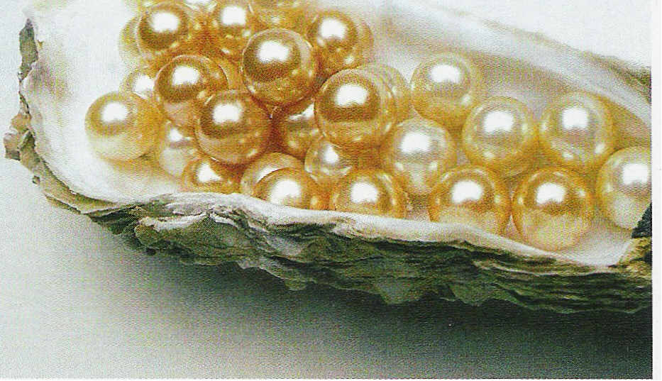
« Mon objectif principal et ait d'allier manifestation culturelle et opération commerciale, analyse Jean-Pierre Boissonnet. Le tout pour un budget réduit à son strict minimum. Cela a été possible grâce au concours des deux autres commerçants. » Cette animation a, en effet, permis aux trois commerçants de valoriser leurs métiers et leurs savoir-faire respectifs, à moindre coût, et avec une démarche originale. « Le but, à plus long terme, est de créer un lien avec le client, qui se sent considéré autrement que comme un portefeuille. » D'où l'intérêt, selon le bijoutier, de ne pas reproduire trop souvent ce type d'opération, au risque de voir la clientèle se lasser. « Une fréquence d'une fois tous les deux ans permet de garder l'aspect événementiel», conclut Jean-Pierre Boissonnet.
Bijoutier à Troyes, Jean-Pierre Boissonnet a choisi la thématique des perles pour animer sa boutique, au mois de novembre 2004. Allant au bout de son idée, il s'est adjoint le concours d'un poissonnier et d'un caviste, pour une dégustation d'huîtres arrosées de vin blanc.

Afin d'organiser au mieux son animation et de disposer de tous les produits dont il avait besoin pour son exposition, le bijoutier a informé de son projet son fournisseur de perles six mois à l'avance. Il a contacté les deux autres commerçants deux mois avant la date prévue pour la manifestation, et a obtenu leur réponse favorable tout juste un mois avant ! « Afin de nous assurer une bonne communication, nous avons fait passer un spot publicitaire à la télévision locale, pour un budget de 2000 euros.» Une somme investie par le bijoutier tout comme la fabrication des 4 500 cartons d'invitations. Leur réalisation lui a coûté 1 200 euros, et leur envoi environ 600 euros.
Les trois commerçants sont très satisfaits de cette animation et n'ont eu que des retours positifs. La soirée a rassemblé près de 300 personnes. Pour le bijoutier, c'est un grand succès. En effet, « un mois après l'opération, ma boutique a réalisé un chiffre d'affaires en perles équivalent à celui que l'on effectue d'habitude en une année ! » se félicite Jean-Pierre Boissonnet. Par ailleurs, cette manifestation a permis au poissonnier de faire la promotion des huîtres Gillardeau, très peu connues, et de démarrer plus tôt dans l'année la saison de vente des fruits de mer. De son côté, le caviste a référencé le vin présenté lors de la dégustation. Il a ainsi pu le proposer à la vente pour la période des fêtes de fin d'année, avec succès.

CAS N°3
Organiser des jeux pour les clients

À Libourne, le magasin de jouets Haouti comble la soif de découverte des joueurs. Pour attirer les amateurs, son gérant, Robert Mercier, invite des créateurs de jeux, organise des tournois et anime des ateliers.
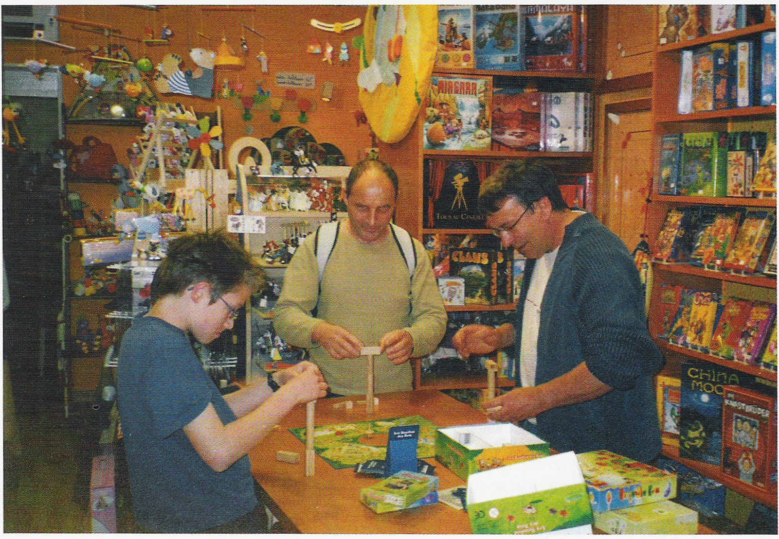
La boutique de jeux de Robert Mercier, Haouti, s'adresse aux enfants à partir de sept ans, mais ses produits-phares demeurent les "war games". Il s'agit de jeux de guerre mettant en scène des figurines que l'on "customise" soi-même et que l'on envoie au front contre les armées ennemies. Ils sont inspirés de l'univers de Tolkien, auteur du Seigneur des Anneaux. Le 14 mai dernier, Robert Mercier a invité un créateur de jeux pour la deuxième fois. À l'arrière de la boutique, une petite salle accueille ainsi un tournoi du jeu en question. « Les personnes s'inscrivent le matin et jouent jusqu'à 18 heures », relate le commerçant. Le gagnant repart avec le jeu, et une certaine maîtrise des règles ! Dans le futur, Robert Mercier voudrait organiser des soirées mensuelles "boîtes ouvertes", en mettant des chaises à disposition et en louant des jeux sur place, le temps d'une ou plusieurs parties. Une animation qui pourrait devenir une deuxième activité.
« Faire connaître les jeux d'un créateur, rendre ma boutique vivante, créer une ambiance festive et augmenter le chiffre d'affaires de la journée. » Voilà les objectifs visés par Robert Mercier, qui compte bien développer ces différentes animations organisées depuis peu.
Le créateur du jeu vient bénévolement. « C'est donnant-donnant, souligne le commerçant. Il a besoin de se faire connaître et de vendre son jeu. En contrepartie, nous nous engageons à distribuer son jeu et à le promouvoir auprès de nos clients. » Une invitation au restaurant, une bonne bouteille de bordeaux et quelques ramettes de papiers pour imprimer les affiches placardées dans le magasin quinze jours avant la manifestation : Robert Mercier estime à 200 euros le budget pour organiser la journée. Côté communication, outre les affiches, il contacte quinze jours à l'avance un journaliste de la presse locale. Une page paraît annonçant l'animation et présentant le créateur.
Lors de la première animation, une dizaine de clients ont acheté le jeu le jour- même et une vingtaine pendant le mois suivant. « S'il y a beaucoup de monde le jour J, et si le temps le permet, nous sortons les tables et les chaises dans la rue, se réjouit Robert Mercier. Et l'ambiance tourne à la fête. Cette atmosphère attire la curiosité des passants et nous profitons ainsi d'une publicité gratuite. »

CAS N°4
Favoriser des rencontres originales conviviales
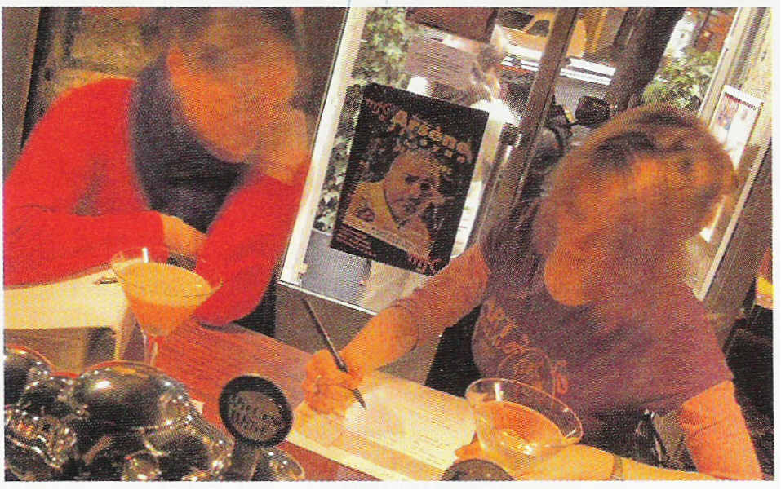
Dan Cebula a créé, à Paris, Drôle d'endroit pour une rencontre. Dans ce café-restaurant-bar, le client peut laisser des fiches de personnalité et envoyer de mystérieux messages qui favorisent les rencontres.
Les célibataires peuvent laisser dans des "drôles de classeurs" une fiche descriptive de leurs goûts et personnalité, accompagnée de leur photo. Le classeur circulant librement dans le bar, ils peuvent recevoir un "drôle de message" (SMS envoyé par le bar) de la part d'un autre client, leur donnant rendez-vous ou les invitant simplement à venir consulter sa fiche. Quelque 500 à 600 fiches se baladent ainsi dans le restaurant, de 10 heures à 2 heures du matin.
> L’animation n'est pas spécialement mise en avant. «Nous posons les classeurs sur une table et laissons les clients les découvrir seuls, précise Dan Cebula. On échappe ainsi à l'image ambiguë d'un lieu de rencontres. Bien sûr, l'animation peut donner envie de découvrir quelqu'un, voire provoquer une rencontre, mais elle permet surtout de briser la glace sur place. »
Grâce à des fiches de personnalités, les clients peuvent se rencontrer de façon amusante.

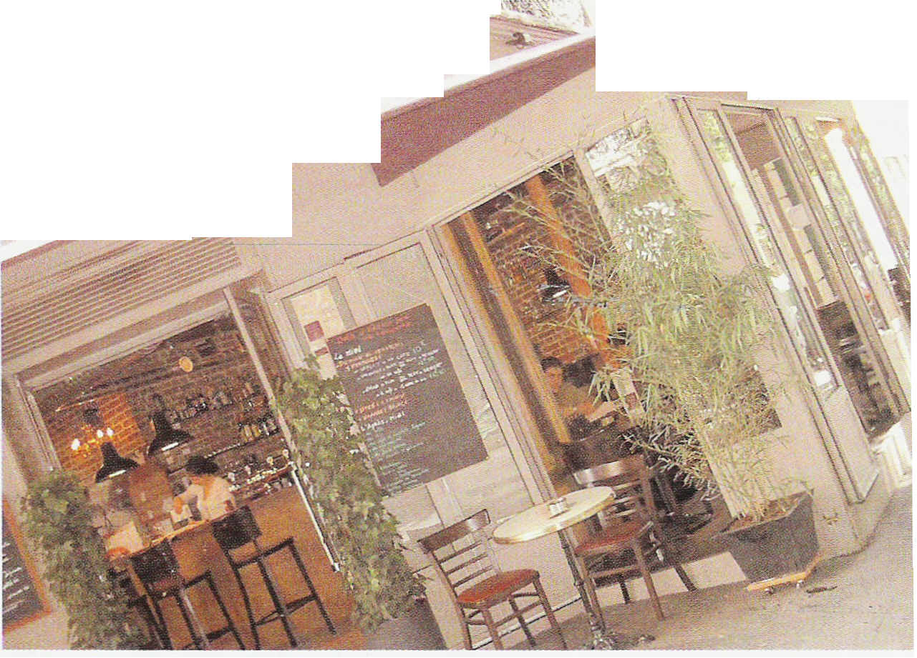
Cela se fait via une plateforme Internet. Dan Cebula ou son associé le font quotidiennement. «Je n'y passe pas plus de 20 minutes par jour», confie le commerçant. Le message comporte l'adresse du bar, la mention "De la part du membre n°X", suivi de son message. «N'ayant pas le statut d'agence matrimoniale, on ne peut pas révéler l'identité des gens ni donner leur numéro de téléphone. C'est pour cela que nous envoyons nous-mêmes le message de la part de la personne. L'idée est de laisser les gens se dévoiler par la suite, en facilitant simplement leur rencontre. »
L’inscription pour faire figurer sa fiche et sa photo dans le classeur est facturée 5 euros; le bar demande par ailleurs 2 euros pour l'envoi d'un "drôle de message". Le vrai gain ne se situe toutefois pas au niveau des 1 00 euros de messages vendus par jour. «Pour un budget quasi nul, l'impact est très fort, analyse Dan Cebula. « Comment résister à un SMS disant que quelqu’un s’intéresse à vous ? Un simple message fait revenir les clients. Le retour sur investissement est colossal ».

CAS N°5
Mettre la rue en fête pour son anniversaire

Pour les vingt ans d'existence de leur boulangerie, la famille Gérard a mis en place pas moins de douze mois d'animations. Et a réussi, en même temps, à faire vivre sa rue, pourtant perturbée par des travaux.

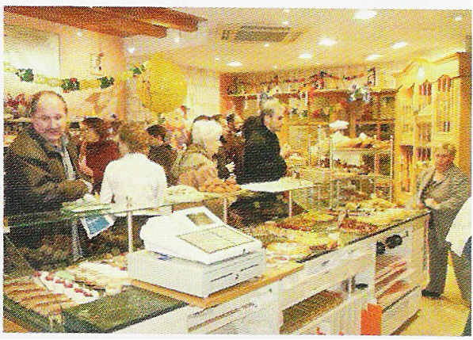
En 2004, la boulangerie Gérard, à Troyes (Aube), fêtait ses vingt ans d'existence. Pour célébrer l'événement, Philippe Gérard, co-gérant de la boulangerie, avec son frère et sa mère, s'est adressé aux autres commerçants de la rue. Il avait dans l'idée de leur acheter des chèques-cadeaux qu'il ferait gagner à ses clients. Mais comme cette initiative a coïncidé avec le début des travaux de rénovation de la rue, qui allaient s'étaler sur dix mois, cela a aussi été l'occasion de solliciter l'association de commerçants. «Nous avons demandé de laide à la Fédération de commerçants de la ville, à la mairie et a la Chambre de commerce et d'industrie », précise Philippe Gérard. Des fonds ont donc été débloqués. Parallèlement, la boulangerie mettait en place sa propre animation. «Nous avons organisé en début d'année un lâcher de400 ballons portant notre nom, pour symboliser le lancement des festivités. » La rue s'est ensuite animée en musique, tous les samedis de janvier à décembre. Le magasin organisait, également, le deuxieme samedi de chaque mois, une dégustation de ses produits.
Pâtisseries et pains étaient ainsi vendus à des prix promotionnels. Une urne permettait aussi de gagner des paniers garnis, des bons de réduction ou des cheques-cadeaux achetés auprès, des autres commerçants de la rue. A la date anniversaire, un second lâcher de ballons pour les enfants a été organisé et une coupe de champagne offerte aux parents, tout en dégustant des bûches de Noël.
«Avec environ 1 OOO clients qui passent dans notre boulangerie chaque jour, nous ne voulions pas attirer une nouvelle clientèle, ni générer davantage de chiffre d'affaires », assure Philippe Gérard. L'objectif était davantage de satisfaire la clientèle déjà fidélisée et d'en augmenter le panier moyen. «Avec cette animation, on ne vise pas forcément le profit immédiat, car ce n'est pas comme cela qu'on gagne la confiance des clients. »
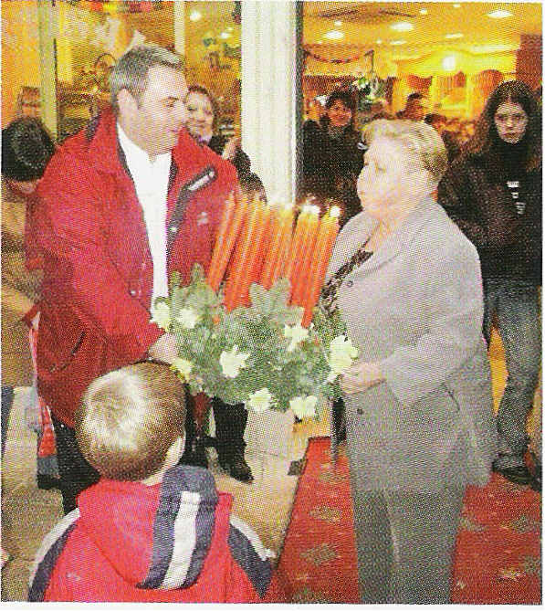
Les opérations mises en place ont nécessité pas moins d'un an de préparation, et Philippe Gérard y a consacré un budget d'environ 15 000 euros. Deux mailings ont été lancés, au début et à la fin de l'opération, à un fichier constitué de ses 3 000 clients référencés. Pour ses courriers et la conception du carton d'invitation, le commerçant s'est fait aider par le service marketing de son fournisseur principal, son meunier. La presse locale a été sollicitée et a fait écho du lâcher de ballons.
« Les retombées sont plus qualitatives que quantitatives », souligne Philippe Gérard. Cependant, il note que sur les quarante commerces de la rue, seulement deux, dont lui-même, ont continué à voir leur chiffre d'affaires progresser pendant les travaux. Les animations menées tout au long de l'année n'y sont sans doute pas étrangères. Elles lui ont permis de rebondir sur une dynamique plus globale, par le biais de l'association, et d'entraîner avec lui les commerçants de sa rue.

La boulangerie a fait déguster ses produits tous les samedis.

Pour les 20ans du magasin, la famille Gérard a investi 15000 euros.

CAS N°6
Rebondir sur un événement fort de sa ville

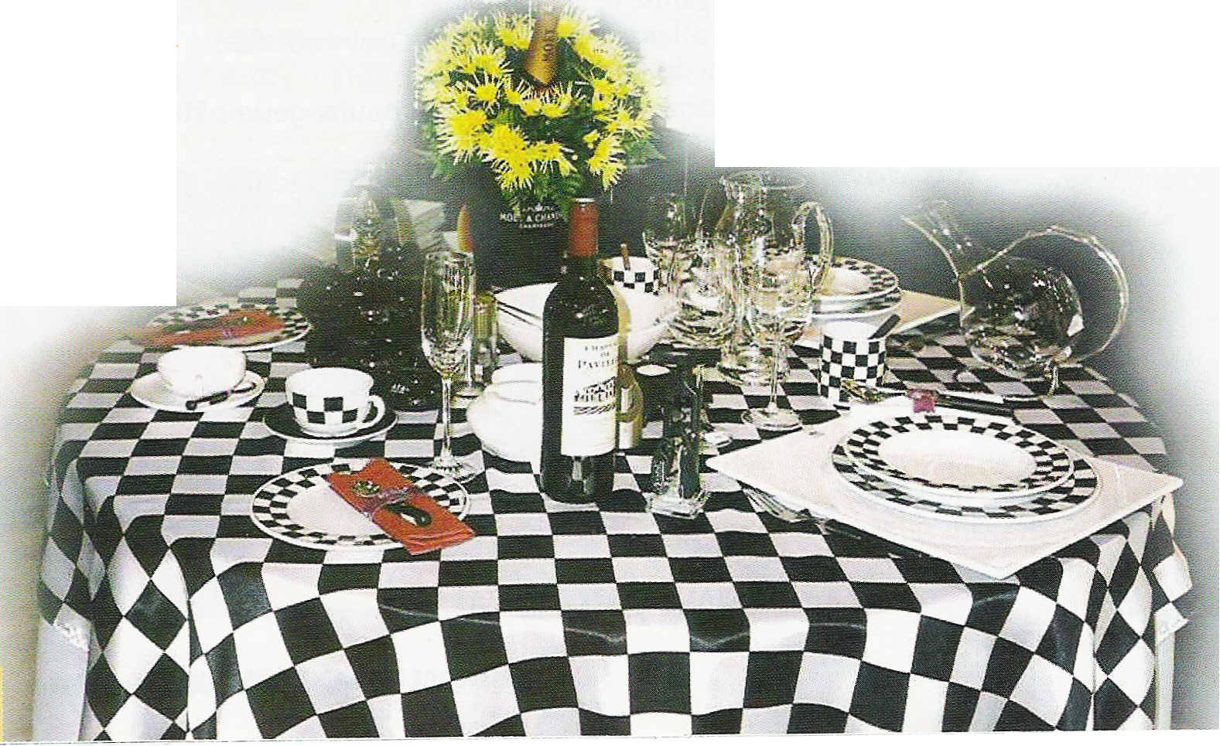
En participant à l'opération "24 Heures +", Bernard Warain met pendant deux semaines son épicerie fine et son restaurant attenant aux couleurs des 24 Heures du Mans. Président de la Chambre de commerce et d'industrie du Mans, il croit aux vertus des animations collectives pour les indépendants.

Pendant deux semaines, Bernard Warain décore sa vitrine et ses tables aux couleurs des 24 Heures du Mans, comme de nombreux autres commerçants manceaux qui participent à l'opération "24 Heures +". Les clients peuvent gagner des lots : casquettes, tee-shirts, places pour la course ou bulletins pour participer au tirage au sort et gagner un séjour à Las Vegas. « Nous décorons la vitrine avec des collections de petites voitures anciennes, une combinaison de pilote et un pneu slick, large et lisse, comme sur les voitures de circuit», commente Bernard Warain.
« Profiter à plein d'un événement connu au niveau international pendant lequel la ville double sa population, remarque le commerçant. Au Mans, nous avons la chance d'avoir un événementiel fort avec les 24 Heures. Il faut savoir profiter des produits-phares de sa ville. En participant à l’ambiance de course, nous donnons une image de dynamisme et de respect vis-à-vis des visiteurs. »
Le budget est de 169 euros, pour l'achat d'un kit de participation auprès de la Chambre de commerce et d'industrie. Celui-ci comprend des vitrophanies sous forme de bandes à damier à coller autour de la vitrine, une affiche, une guirlande. Sans oublier deux drapeaux, dont un à damier type départ de course, plus 300 tickets à gratter et des lots à distribuer. « Si nous voulions faire ce type d'opération seuls avec toute la communication qui y est associée, il faudrait plutôt dépenser 3 000 euros... L'union fait la force: elle divise sensiblement les coûts pour chacun. »
« Nous préparons la vitrine environ dix jours avant pour nous mettre dans l'ambiance. Pas besoin d'embaucher d'extras : le personnel est motivé, car c'est un moment euphorique pour la ville et la boutique. » Tous les clients ont droit à un ticket, ce qui crée d'ailleurs quelques embouteillage à la caisse quand ils le grattent sur place.

« Mais mieux vaut un petit encombrement que personne dans la boutique ! », sourit Bernard Warain.
Encarts dans la presse locale, publicités sur les radios FM : toute la force de frappe d'une animation collective profite au commerçant. « Un plan localisant les commerces participant à l'opération est inséré dans un petit guide tiré à 12O OOO exemplaires et remis à tous les visiteurs. Y être répertorié est très intéressant pour nous. »
« Pour notre épicerie fine qui a une activité cadeaux, l'événement na tout de même rien à voir avec Noël en termes de chiffre d'affaires », confie le commerçant. Mais, avec la venue de nombreux étrangers, il obtient une belle fréquentation de sa cave, et ses corbeilles régionales marchent très bien. « Comprises chacune entre 18 et 30 euros, ce sont des ventes complémentaires non négligeables. » Même si, au final, les retombées se mesurent davantage en termes d'image que de chiffre réalisé.

Dossier réalisé par Karine Mauvilly et Faustine Sappa
Commerce Magazine n°67
Juin à Août 2005

